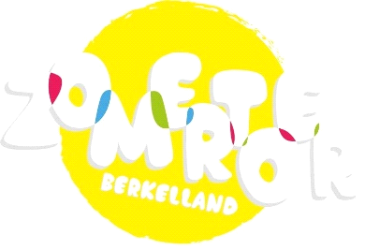
De Zomertoer-sportapp. Doen jullie mee?

Ook deze zomer zal er weer de Zomertoer georganiseerd gaan worden voor alle kinderen t/m 12 jaar, maar ook de jongeren en zelfs de senioren vergeten we niet! Sport Federatie Berkelland, Bibliotheek Oost Achterhoek, Culturije, Beweegwijs en Jimmy's Berkelland organiseren weer van alles deze zomer!
Tal van activiteiten zullen worden aangeboden om de jeugd buiten hun eigen vakantie om te vermaken. Dat zijn niet alleen sportieve, maar ook creatieve activiteiten. Er zal dit jaar geen flyer met het totale overzicht worden uitgebracht, maar het aanbod zal allemaal op www.sjorssportief.nl gezet worden. Schrijf je in!

De sportapp
Naast deze vaste activiteiten heeft Sport Federatie Berkelland(SFB) weer gratis Whatsapp-sportgroepen voor de kinderen t/m 12 jaar. Deze keer gaan we wederom niet alleen maar voetballen, ook andere sporten komen weer aan bod. Je kunt zelf in de app aangeven of je mee wil doen of niet. Zo kun je in de vakantie met een groep leeftijdsgenoten lekker sporten. De SFB of verenigingen begeleiden het sporten dat voornamelijk zal bestaan uit het spelen van partijtjes of leuke spelactiviteiten. Na de zomerperiode gaat de app uit de lucht en kun je weer trainen bij je eigen vereniging.
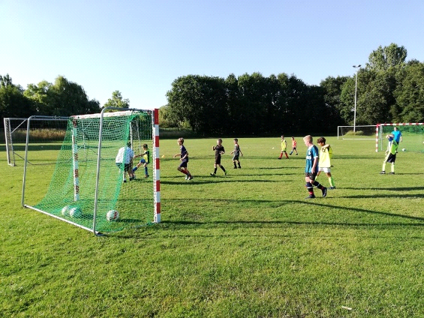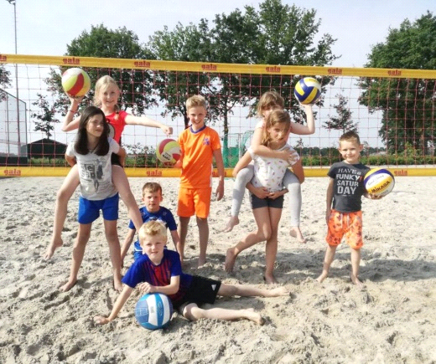

Aanmelding
Wil je graag blijven sporten deze zomer zorg dan dat je in deze app komt door je in te schrijven via www.sjorssportief.nl. Kijk onder jouw woonplaats en zoek de Zomersportapp op en vul je gegevens of die van de ouders maar in. Dit nummer voegen wij dan toe aan de sport-app van jouw plaats en wie weet kan jij deze zomer heel vaak sporten! Lukt het niet neem dan even contact op met de SFB.

Volg ons!
Volg Sport Federatie Berkelland op Facebook (Sport Berkelland) en Instagram (sportfederatieberkelland) en natuurlijk via onze website www.sportfederatieberkelland.nl

Groetjes team SFB, info@sportfederatieberkelland.nl of 0545-476727

